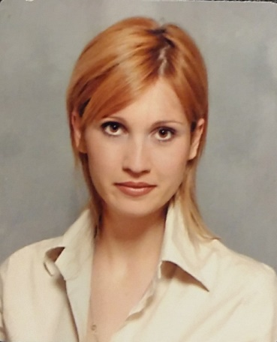 БИОГРАФИЈА

ДЕЈАНА ВАСИЋ
Дејана Васић рођена у Сомбору

2002. - Дипломирала на Филозофском факултету, Универзитета у Новом Саду и добила звање Дипломирани психолог

2002. - Обавила приправнички стаж у Средњој машинској школи од годину дана

2003. - Запослена у Средњој машинској школи на месту Школског психолога

2004.- Положила државни испит, стекла лиценцу за рад у образовању

2010. - Запослена у Основној школи „Коста Трифковић“ на месту Школског психолога.

2018. - Студент мастер студија на Факултету за правне и пословне студије „др Лазар Вркатић“ на смеру Пословна психологија

2019. – члан Удружења за Трансакциону анализу Србије (UTAS), полазник напредне едукације за психотерапеута

2019.- Сертификat међународне организације за трансакциону анализу (ITAA-u)

2020. – Помоћник Покрајинског секретара за спорт и омладину – сектор омладина, АП Војводине

-Публиковала више научних радова у научним часописима

- Учествовала на међународним и домаћим научним конференцијама

- Члан Друштва психолога Србије

- Сталан учесник Конгреса психолога Србије

- Сарадник ПИСА пројекта Министарства просвете, науке и технолошког развоја

- Активан возач Б категорије

- Говори енглески језик

Радни стаж у континуитету од 18 година је стечен у просвети и образовању.

Удата и мајка два сина.

